Утверждено

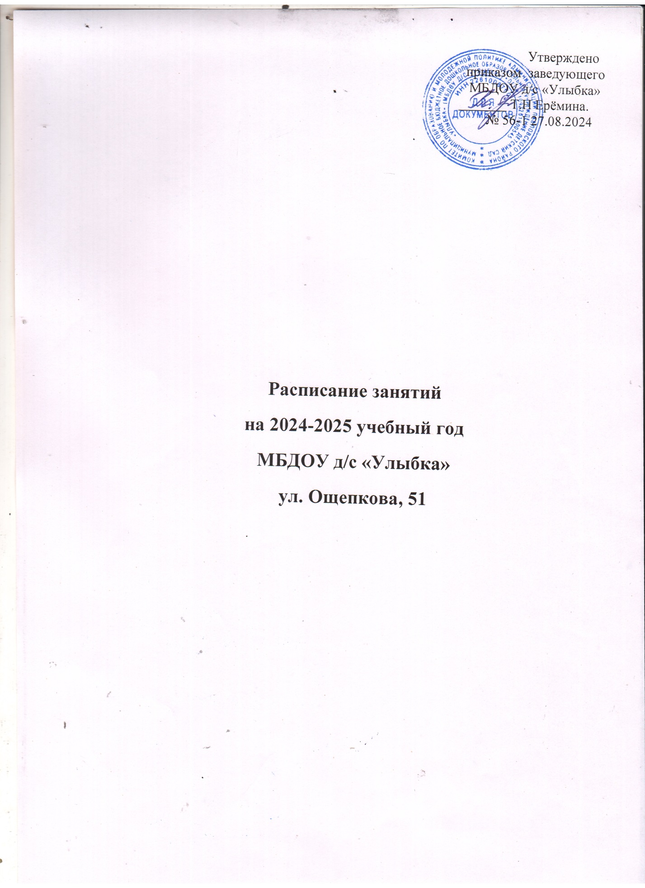 приказом заведующего

МБДОУ д/с «Улыбка»

_______ Т.Н Ерёмина.

№ 56-1 27.08.2024

**Расписание занятий**

**на 2024-2025 учебный год**

**МБДОУ д/с «Улыбка»**

**ул. Ощепкова, 51**

**1 младшая группа «Солнышки»**

**ул. Ощепкова, 51**

|  |  |  |
| --- | --- | --- |
| Дни недели | Время | НОД |
| Понедельник | 9.25 – 9.35  15.30- 15.40  (15.50-16.00) | **Художественно – эстетическое развитие** *(музыка)*  **Художественно – эстетическое развитие** *(ИЗО)* |
| Вторник | 9.00 – 9.10  9.20-9.30  (9.40-9.50) | **Физическое развитие (***Физкультура)*  **Речевое развитие** *(Развитие речи)* |
| Среда | 9.25 – 9.35  10.00-10.10  15.30- 15.40  (15.50- 16.00) | **Художественно – эстетическое развитие** *(музыка)*  **Физическое развитие** *(Физкультура*  *на воздухе)*  **Познавательное развитие** *(Ознакомление с окружающим миром)* |
| Четверг | 9.00 – 9.10  (9.20-9.30)  15.30- 15.40 | **Речевое развитие** *(Развитие речи)*  **Физическое развитие** *(Физкультура)* |
| Пятница | 9.00 – 9.10  (9.20-9.30)  15.30 -15.40  (15.50- 16.00) | **Познавательное развитие** *(ФЭМП)*    **Художественно – эстетическое развитие** *(ИЗО)* |

**2 младшая группа «Пчелки» ул. Ощепкова, 51**

|  |  |  |
| --- | --- | --- |
| Дни недели | Время | НОД |
| Понедельник | 9.00 – 9.15  9.30 – 9.45 | **Художественно – эстетическое развитие** *(музыка)*  **Познавательное развитие** *(Ознакомление с окружающим миром)* |
| Вторник | 9.00 – 9.15  9.25 – 9.40 | **Речевое развитие** *(Развитие речи)*  **Физическое развитие** *(Физкультура)* |
| Среда | 9.00 – 9.15  9.30 – 9.45 | **Художественно – эстетическое развитие** *(музыка)*  **Физическое развитие** *(Физкультура на воздухе)* |
| Четверг | 9.00 – 9.15  9.50 – 10.05 | **Художественно – эстетическое развитие** *(ИЗО)*  **Физическое развитие** *(Физкультура)* |
| Пятница | 9.00 – 9.15  9.30-9.45 | **Познавательное развитие** *(ФЭМП)*  **Художественно – эстетическое развитие** *(ИЗО)* |

**Средняя группа «Карамельки»**

**ул. Ощепкова, 51**

|  |  |  |
| --- | --- | --- |
| Дни недели | время | НОД |
| Понедельник | 9.00-9.20  9.45 -10.05 | **Познавательное развитие** *(ФЭМП)*  **Художественно – эстетическое развитие** *(музыка)* |
| Вторник | 9.00-9.20  10.00 -10.20  15.30–15.50 | **Речевое развитие** *(Развитие речи)*    **Физическое развитие** *(Физкультура на воздухе)*  **Социально-коммуникативное развитие «Дорогою добра»** |
| Среда | 9.00-9.20  9.45 -10.05 | **Познавательное развитие** *(Ознакомление с окружающим)*  **Художественно – эстетическое развитие** *(музыка)* |
| Четверг | 9.00-9.20  9.30-9.50 | **Физическое развитие** *(Физкультура)*  **Художественно-эстетическое развитие** *(ИЗО)* |
| Пятница | 9.00-9.20  9.30-9.50 | **Художественно-эстетическое развитие** *(ИЗО)*  **Физическое развитие** *(физкультура)* |

**Разновозрастная (5 – 7 лет) группа «Лучики»**

**ул. Ощепкова, 51**

|  |  |  |
| --- | --- | --- |
| Дни недели | время | НОД |
| Понедельник | 9.00-9.25  (9.35-10.05)  11.00-11.30 | **Познавательное развитие** *(ФЭМП) стар.гр (подг.гр)*  **Художественно – эстетическое развитие** *(музыка)* |
| Вторник | 9.00-9.30  9.45-10.15  10.25-10.50  15.30-16.00 | **Познавательное развитие** *(ФЭМП) (подг.гр)*  **Физическое развитие** *(физкультура)*  **Художественно – эстетическое развитие** *(ИЗО) (ИЗО) старш. гр*  **Художественно – эстетическое развитие** *(ИЗО) (ИЗО) подг.гр.* |
| Среда | 9.00-9.25  (9.35-10.05)  11.00-11.30 | **Речевое развитие** *(Развитие речи) стар. гр (подг.гр.)*  **Художественно – эстетическое развитие** *(музыка)* |
| Четверг | 9.00-9.25  (9.35-10.05)  10.15-10.45  15.30-15.55  (16.05-16.35) | **Речевое развитие** *(Развитие речи) стар. гр.(подг.гр.)*  **Физическое развитие** *(Физкультура)*  **Художественно – эстетическое развитие** *(ИЗО) (ИЗО) старш. гр(подг.гр).* |
| Пятница | 9.00-9.25  (9.35-10.05)  10.15-10.45  15.30-15.55  (16.05-16.35) | **Художественно – эстетическое развитие** *(ИЗО) старш. гр(подг.гр),*  **Физическое развитие** *(физкультура на воздухе)*  **Познавательное развитие** *(ознакомление с окружающим стар. гр/подг.гр)* |

**Музыкальный руководитель**

**Константинова М.Г.**

**ул. Ощепкова, 51**

|  |  |  |
| --- | --- | --- |
| Дни недели | время | Группа |
| Понедельник | 9.00 – 9.15  9.25 – 9.35  9.45 -10.05  15.40-16.10 | **«Пчелки»**  **«Солнышко»**  **«Карамельки»**  **«Лучики»** |
| Вторник |  |  |
| Среда | 9.00 – 9.15  9.25 – 9.35  9.45 -10.05  15.40-16.10 | **«Пчелки»**  **«Солнышко»**  **«Карамельки»**  **«Лучики»** |
| Четверг |  |  |
| Пятница |  |  |

**Музыкальный зал**

|  |  |  |
| --- | --- | --- |
| Дни недели | время | Группа |
| Понедельник | 9.00 – 9.15  9.25 – 9.35  9.45 -10.05  15.40-16.10 | **«Пчелки»**  **«Солнышко»**  **«Карамельки»**  **«Лучики»** |
| Вторник | 9.00 – 9.10  9.25 -9.40  9.45-10.15 | **«Солнышко» (физ-ра)**  **«Пчелки» (физ-ра)**  **«Лучики» (физ-ра)** |
| Среда | 9.00 – 9.15  9.25 – 9.35  9.45 -10.05  15.40-16.10 | **«Пчелки»**  **«Солнышко»**  **«Карамельки»**  **«Лучики»** |
| Четверг | 9.00-9.20  9.00-10.05  10.15-10.45  15.30-15.40 | **«Карамельки» (физ-ра)**  **«Пчелки» (физ-ра)**  **«Лучики» (физ-ра)**  **«Солнышко» (физ-ра)** |
| Пятница | 9.30-9.50  10.50-11.10 | **«Карамельки» (физ-ра)**  **«Карамельки» (физ-ра)** |